(19) KG |  | (11) | 66 |  | (46) 30.06.2005
(51)⁷ | H02В 1/01

(21) 20040003.2
ГОСУДАРСТВЕННОЕ АГЕНТСТВО
ИНТЕЛЛЕКТУАЛЬНОЙ СОБСТВЕННОСТИ
ПРИ ПРАВИТЕЛЬСТВЕ КЫРГЫЗСКОЙ РЕСПУБЛИКИ (КЫРГЫЗПАТЕНТ)
(12) ОПИСАНИЕ ПОЛЕЗНОЙ МОДЕЛИ
к патенту Кыргызской Республики

(22) 20.01.2004
(46) 30.06.2005, Бюл. № 6
(76) Султанбеков С.У. (KG)
(56) КТП и 2КТП 63-2500 кВА/6(10) кВ тупикового и проходного типа /http://www.matic.ru.
(54) Трансформаторная подстанция киоскового типа
(57) Полезная модель относится к энергетической промышленности, в частности, к комплектным электрическим трансформаторным понижающим подстанциям. Задача полезной модели заключается в разработке менее трудоемкой в изготовлении и с удобным доступом к коммутационной аппаратуре трансформаторной подстанции. Поставленная задача решается тем, что в трансформаторной подстанции киоскового типа, состоящей из сварного металлического каркаса с двускатной крышей и дверьми, конек крыши выполнен плоским и приподнятым над крышей, а продольные вентиляционные зазоры, образованные между коньком и крышей, зарешечены, двери выполнены с тремя прямоугольными выступами, расположенными по краям и сверху, дополнительно имеется дверца для доступа к коммутационной аппаратуре. Трансформаторная подстанция киоскового типа является полностью закрытой подстанцией с оригинальной системой самовентиляции, осуществляющейся через щели, образованные внизу дверей, и продольные вентиляционные зазоры между крышей и коньком крыши. Наличие дополнительной дверцы подстанции позволяет выполнять коммутационные работы, не входя в помещение подстанции. 1 ил.

Полезная модель относится к энергетической промышленности, в частности, к комплектным электрическим трансформаторным понижающим подстанциям.
Известна комплектная трансформаторная подстанция киоскового типа, состоящая из сварного металлического каркаса с двускатной крышей и дверьми (КТП и 2КТП 63-2500 кВА/6(10) кВ тупикового и проходного типа /http://www.matic.ru).
Недостатками подстанции является трудоемкость изготовления и неудобство доступа к коммутационной аппаратуре.
Задача полезной модели заключается в разработке менее трудоемкой в изготовлении и с удобным доступом к коммутационной аппаратуре трансформаторной подстанции.
Поставленная задача решается тем, что в трансформаторной подстанции киоскового типа, состоящей из сварного металлического каркаса с двускатной крышей и дверьми, конек крыши выполнен плоским и приподнятым над крышей, а продольные вентиляционные зазоры, образованные между коньком и крышей, зарешечены, двери выполнены с тремя прямоугольными выступами, расположенными по краям и сверху, дополнительно имеется дверца для доступа к коммутационной аппаратуре.
Конструкция трансформаторной подстанции киоскового типа показана на рисунке.
Трансформаторная подстанция киоскового типа состоит из сварного металлического каркаса 1 с дверьми 2, которые имеют выступы 3 и продольные щели 4. Крыша 5 выполнена двускатной, конек 6 крыши 5 выполнен плоским и приподнятым над крышей 5. Продольные вентиляционные зазоры 7. образованные между крышей 5 и коньком 6. зарешечены. Для доступа к коммутационной аппаратуре имеется дверца 8.
Трансформаторная подстанция киоскового типа работает следующим образом.
Холодный воздух с приземной области, через продольные щели 4 внизу дверей 2. поступает в помещение подстанции, охлаждает электрооборудование подстанции и выходит через продольные вентиляционные зазоры 7. Коммутационные работы осуществляются, не входя в помещение подстанции, посредством открытия дверцы 8.
Трансформаторная подстанция киоскового типа является полностью закрытой подстанцией с оригинальной системой самовентиляции, осуществляющейся через щели, образованные внизу дверей, и продольные вентиляционные зазоры между крышей и коньком крыши. Наличие дополнительной дверцы подстанции позволяет выполнять коммутационные работы, не входя в помещение подстанции.
Трансформаторная подстанция киоскового типа изготавливается серийно.

Формула изобретения
Трансформаторная подстанция киоскового типа, состоящая из сварного металлического каркаса с двускатной крышей и дверьми, отличающаяся тем, что конек крыши выполнен плоским и приподнятым над крышей, а продольные вентиляционные зазоры, образованные между коньком и крышей, зарешечены, двери выполнены с тремя прямоугольными выступами, расположенными по краям и сверху, дополнительно имеется дверца для доступа к коммутационной аппаратуре.

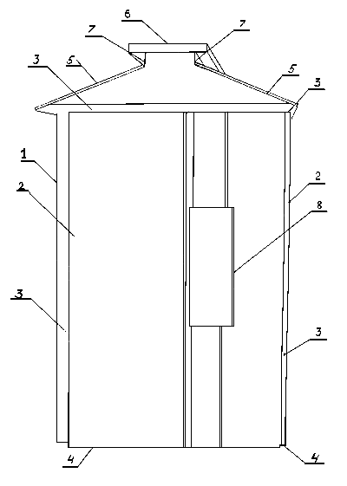

Фиг. 1. Трансформаторная подстанция киоскового типа

Составитель описания Казакбаева А.М.
Ответственный за выпуск Арипов С.К.
___________________________________________________________________
Кыргызпатент, 720021, г. Бишкек, ул. Московская, 62, тел.: (312) 68 08 19, 68 16 41; факс: (312) 68 17 03
1

